Análisis de accesibilidad de los portales web de las instituciones educativas de educación básica, bachillerato y educación superior de la Zona 6 en el Ecuador

Accessibility analysis of the web portals of the educational institutions of basic education, high school and higher education in Zone 6 in Ecuador

Análise de acessibilidade dos portais das instituições educacionais de educação básica, ensino médio e superior da Zona 6 do Equador

Juan Diego Salcedo-Pérez ^{I}
jdsalcedop20@est.ucacue.edu.ec
https://orcid.org/0000-0003-4269-8614

Milton Campoverde-Molina ^{II}
mcampoverdem@ucacue.edu.ec
https://orcid.org/0000-0001-5647-5150

Correspondencia: jdsalcedop20@est.ucacue.edu.ec
Ciencias técnicas y aplicadas
Articulo de revisión

*Recibido: 22 de mayo de 2021 *Aceptado: 20 de junio de 2021 * Publicado: 05 de julio de 2021
- Estudiante de la carrera de Ingeniería en Sistemas, Universidad Católica de Cuenca, Cuenca, Ecuador.
- Magister en Evaluación y Auditoria de Sitemas Tecnológicos, Magister en Docencia Universitaria, Ingeniero de Sistemas, Docente de la Unidad Académica de Tecnologías de la Información y Comunicación (TIC), Universidad Católica de Cuenca, Cuenca, Ecuador.
Resumen
Este artículo revela la evaluación de la accesibilidad de los sitios web de las instituciones educativas de la Zona 6 del Ecuador. Esta investigación tiene como propósito evaluar la accesibilidad de los sitios web de las instituciones de educación básica, bachillerato y educación superior de la Zona 6 utilizando las herramientas de evaluación automáticas WAVE y AccessMonitor con las Pautas de Accesibilidad para el Contenido Web (WCAG) 2.0 y un nivel de conformidad AA. La metodología de Evaluación de Conformidad con la Accesibilidad en sitios Web (WCAG-EM) se utiliza para la evaluación, la cual tiene los siguientes pasos: 1. Definir el alcance de la evaluación, 2. Explorar los sitios web, 3. Seleccionar una muestra representativa, 4. Evaluar la muestra seleccionada y 5. Informar los hallazgos de la evaluación. Los resultados muestran que los sitios web analizados de la provincia del Azuay tiene un cumplimiento promedio de accesibilidad del 4,71 sobre una escala de 10, los sitios web de la provincia de Morona Santiago un promedio de 4,91 y los sitios web de la provincia de Cañar un promedio de 5,60. Además, tienen problemas de accesibilidad en 24 criterios de éxito en los sitios web de las instituciones de educación básica y bachillerato y 22 criterios de éxito de las instituciones de educación superior y sedes. Por tanto, se concluye que todos los sitios web analizados tienen problemas de accesibilidad que se deben corregir.
Palabras claves: Accesibilidad web; educación; sitios web; WCAG.

Abstract
This article reveals the evaluation of the accessibility of the websites of educational institutions in Zone 6 of Ecuador. The purpose of this research is to evaluate the accessibility of the websites of basic education, high school and higher education institutions in Zone 6 using the automatic evaluation tools WAVE and AccessMonitor with the Web Content Accessibility Guidelines (WCAG) 2.0 and a conformance level of AA. The Website Accessibility Conformance Evaluation Methodology (WCAG-EM) is used for the assessment, which has the following steps: Define the scope of the evaluation, 2. Explore the websites, 3. Select a representative sample, 4. Evaluate the selected sample, and 5. Report the evaluation findings. The results show that the websites analyzed from the province of Azuay have an average accessibility compliance of 4,71 on a scale of 10, the websites from the province of Morona Santiago an average of 4,91 and the websites from the province of Cañar an average of 5,60. In addition, they have accessibility problems in 24 success criteria in the websites of basic education and high school institutions and 22 success criteria of higher education institutions and campuses. Therefore, it is concluded that all the websites analyzed have accessibility problems that should be corrected.
Keywords: Web accessibility; education; websites; WCAG.

Resumo
Este artigo revela a avaliação da acessibilidade dos sites das instituições educacionais da Zona 6 do Equador. O objetivo desta pesquisa é avaliar a acessibilidade dos sites das instituições de ensino básico, bacharelado e ensino superior da Zona 6 utilizando as ferramentas de avaliação automática WAVE e AccessMonitor com o Web Content Accessibility Guidelines (WCAG) 2.0 e um nível de conformidade AA . Para a avaliação é utilizada a metodologia de Avaliação da Conformidade de Acessibilidade de Sites (WCAG-EM), que compreende as seguintes etapas: 1. Definir o escopo da avaliação, 2. Explorar os sites, 3. Selecionar uma amostra representativa, 4. Avaliar os selecionados amostra e 5. Relate os resultados da avaliação. Os resultados mostram que os sites analisados ​​na província de Azuay têm uma conformidade de acessibilidade média de 4,71 numa escala de 10, os sites da província de Morona Santiago em média 4,91 e os sites da província de Cañar em média 5,60. Além disso, apresentam problemas de acessibilidade em 24 critérios de sucesso em sites de instituições de ensino fundamental e médio e em 22 critérios de sucesso de instituições de ensino superior e sedes. Portanto, conclui-se que todos os sites analisados ​​apresentam problemas de acessibilidade que devem ser corrigidos.
Palavras-chave: Acessibilidade na web; Educação; websites; WCAG.

Introducción
La accesibilidad web permite que personas con discapacidad puedan navegar por la Web. Cuando nos referimos a la accesibilidad web estamos hablando de interfaces de usuario que permitan a las personas con discapacidad navegar, comprender e interactuar con el contenido de los sitios web. Según Fernández (Esperanza Cruz, 2020) la accesibilidad web se refiere a la conveniencia de permitir que alguien acceda a un portal web en una variedad de situaciones. Por lo tanto, los programadores o diseñadores de sitios web deben crear interfaces que se adapten a las diferentes necesidades de los usuarios.

La Web se ha convertido en un recurso imprescindible en la educación, empleo, gobierno, comercio, salud, entretenimiento y muchas otras áreas de la vida de las personas. Por lo tanto, los sitios web deben ser accesibles para todos. Teniendo en cuenta, que la accesibilidad en los sitios web fomenta a que las personas con discapacidad puedan participar en la sociedad más activamente ( World Wide Web Consortium, 2015).
La Pautas de Accesibilidad para el Contenido Web (WCAG)2.0 son recomendaciones que se deben aplicar en los sitios web para que las personas con discapacidad puedan tener acceso al contenido web. Al aplicar estas recomendaciones las personas con discapacidad visual, auditiva, física, lingüística, cognitiva, lingüísticas y de aprendizaje podrán navegar por la Web WCAG 2.1 incluye 4 principios: (Perceptible (P), Operable (O), Comprensible (C) y Robusto (R)), 13 pautas y 78 criterios de éxito con 3 niveles de conformidad A, AA y AAA.
Las WCAG permiten crear y analizar contenido web (Chisholm, y otros, 2008). Las WCAG 2.0 fue declarada como norma ISO 40500:2012 (International Organization for Standardization, 2012). Algunos países de América Latina han adoptado la norma ISO/IEC 40500:2012. También, Ecuador en el 2014 adopta la norma NTE INEN-ISO/IEC 40500 “ Tecnología de la información – Directrices de accesibilidad para el contenido web del W3C (WCAG) 2.0” (Instituto Ecuatoriano de Normalización, 2014). Con la finalidad de hacer los sitios web más accesibles a las personas con discapacidad del sector público y privado.
Considerando, el incremento de personas con discapacidad en el mundo (World Health Organization, 2011). En el Ecuador con los datos de las personas inscritas en el Consejo Nacional para la Igualdad de Discapacidad del Ministerio de Salud, publican estadísticas sobre discapacidad (Consejo Nacional para la Igualdad de Discapacidades, 2021). Según estos datos en las provincias de Azuay, Cañar y Morona Santiago que conforman la Zona 6, existen 44.343 personas con algún tipo de discapacidad. Por lo cual es muy importante que los directivos responsables de las entidades educativas apliquen políticas para el cumplimiento de las WCAG en los sitios web educativos. Esto permitirá a las personas con discapacidad hacer uso, interactuar, intercambiar información, investigar, acceder a recursos en línea, etc, en la web.
Esta investigación tiene propósito evaluar la accesibilidad de los sitios web de las instituciones de educación básica, bachillerato y educación superior de la Zona 6. Esta evaluación se realiza utilizando las herramientas de evaluación automáticas WAVE y AccessMonitor con las WCAG 2.0 y un nivel conformidad AA. Con la finalidad de responder las siguientes inquietudes.
- ¿Qué portales web de las instituciones educativas de la Zona 6 del Ecuador cumplen con las WCAG 2.1 con un nivel de conformidad AA?
- ¿Cual es el número promedio de errores en los portales de instituciones educativas de la Zona 6 del Ecuador?
Este articulo está dividido en las siguientes Secciones. En la sección 2 se presentan los conceptos relacionados que son necesarios para comprender la evaluación de la accesibilidad web. En la sección 3 se presentan los trabajos relacionados son la investigación. En la sección 4 se describe la metodología utilizada en la investigación. En la sección 5 se presentan los resultados de la evaluación de la accesibilidad de los portales de las instituciones educativas de la Zona 6. En la sección 6 se determinan las conclusiones.

Desarrollo
Conceptos relacionados
Normativa de accesibilidad web en el Ecuador
El servicio Ecuatoriano de Normalización publicó el 10 de febrero de 2016, el Reglamento Técnico Ecuatoriano RTE INEN 288 “Accesibilidad para el contenido web” (Instituto Ecuatoriano de Normalización, 2016). Este reglamento tiene como finalidad monitorear el cumplimiento de la accesibilidad en los sitios web del Ecuador. Este entra en vigor el 08 de agosto de 2016, en donde se estipula dos transitorias (ver Figura 1).

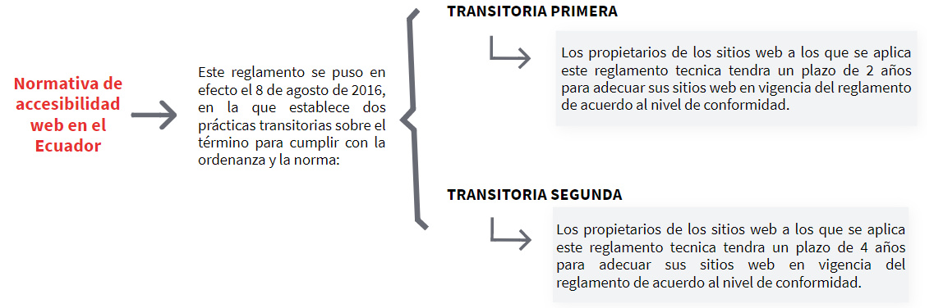
Figura 1: Reglamento técnico Ecuatoriano RTE INEN 288 con sus dos transitorias.
Fuente: Autoría Propia.

Pautas de Accesibilidad para el Contenido Web (WCAG) 2.0
Las WCAG 2.0 (World Wide Web Consortium, 2008) tienen recomendaciones que fomentan al cumplimiento de accesibilidad web en los sitios web. WCAG 2.1 (Kirkpatrick A. , Connor, Campbell, & Cooper , 2018) tiene 13 directrices que se agrupan en 4 principios: Perceptible, Operable, Comprensible y Robusto. Cada directriz tiene criterios de éxito con sus niveles de cumplimiento A (30 criterios de éxito), AA (50 criterios de éxito: 30 nivel A más 20 nivel AA) y AAA (78 criterios de éxito: 30 nivel A,20 nivel AA y 28 nivel AAA).
WCAG 2.1 extiende a las WCAG 2.0 al adicionar 17 nuevos criterios de éxito 1 directriz. Esto permite afirmar que los sitios que cumplen con WCAG 2.1 también cumplen con WCAG 2.0 ( Kirkpatrick A. , Connor, Campbell , & Cooper, 2018). La figura 2 muestra los principios y niveles de conformidad de las WCAG 2.1.

Figura 2: Mapa de las pautas de accesibilidad para el contenido web 2.1.
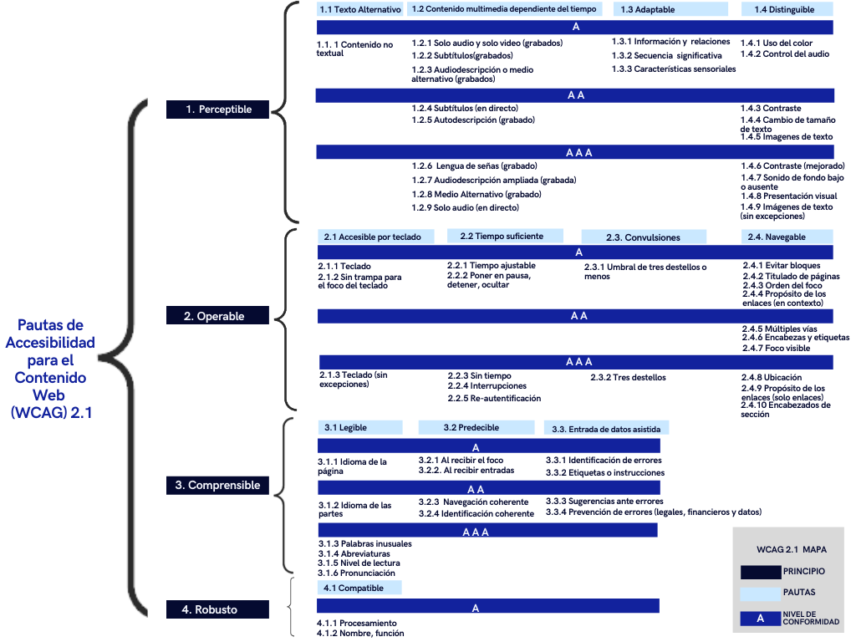
Fuente: Autoría Propia.

Niveles de conformidad
Los niveles de conformidad son tres (World Wide Web Consortium, 2018)
- Para el cumplimiento de nivel A (el nivel más bajo de conformidad), el sitio web cumple con todos los criterios de éxito de nivel A, o se proporcionan versiones alternativas de cumplimiento.
- Para alcanzar el nivel AA, el sitio web cumple todos los criterios de éxito en los niveles A y AA, o se proporciona una versión alternativa que cumple con el nivel AA.
- Para el cumplimiento de nivel AAA, el sitio cumple con todos los criterios de éxito de nivel A, AA y AAA, o proporciona una versión alternativa que cumple el nivel AAA.

Herramientas de evaluación de la accesibilidad web
Las herramientas de evaluación accesibilidad web automáticas son programas en línea que ayudan a evaluar la accesibilidad de las páginas web. Estas herramientas permiten evaluar el cumplimiento de los criterios de éxito de los estándares de accesibilidad web (World Wide Web Consortium, Web Content Accessibility Guidelines (WCAG) 2.0, 2008).
-WAVE: Esta herramienta utiliza las WCAG para identificar errores de accesibilidad (WebAIM, 2001). Además, utiliza en la evaluación la Sección 508 y WCAG 2.1 con los niveles de conformidad Ay AA.
-AccssMonitor: Esta herramienta permite evaluar un sitio web utilizando un enlace o fragmentos de código HTML. Además, valora el sitio web en una escala de 1 al 10 (Fundación para la Ciencia y la Técnologia , 2011). Esta herramienta usa para la evaluación las WCAG 2.1 y los niveles de conformidad A, AA y AAA.

Trabajos relacionados
En el año 2019, se realizó la evaluación de accesibilidad de los portales web de las instituciones educativas de la ciudad de Cuenca, Ecuador. El propósito de la investigación fue evaluar la accesibilidad de los portales web utilizando las WCAG 2.0 con un nivel de conformidad A y analizar su cumplimiento normativo. Los autores, examinaron 191 páginas web utilizando las herramientas de evaluación automática en línea Examinator, TAW, Markup Validation Service y CSS Validation Service. En los resultados se evidenció que se requiere corregir errores en todos los portales web analizados de las instituciones educativas de la ciudad de Cuenca. Los autores concluyen que se puede mejorar el cumplimiento de las WCAG 2.0 con un arduo trabajo de revisión y correción del código fuente de sus portales web (Campoverde Molina & Valverde, 2019).
En un artículo presentado en el año 2019 se realizó un análisis de accesibilidad de 55 portales web de las universidad y escuelas politécnicas del Ecuador. Cuyo propósito fue evaluar la accesibilidad de los portales web de las universidades del Ecuador con la norma NTE INEN-ISO/IEC 40500:2012, un nivel de conformidad AA y analizar su cumplimiento normativo. El análisis se realizó con las herramientas de evaluación automática en línea Examinator, AccessMonitor , TAW y TENON. De las 220 páginas web analizada ninguna cumple con la norma NTE INEN-ISO/IEC 40500:2012. Las universidades deben emprender proyectos que permitan el cumplimiento normativo y los criterios de éxito de las WCAG en sus portales web (Campoverde Molina, Luján Mora, & Valverde, 2019).
En el 2020, se desarrolló un método para realizar la evaluación de sitios web con las recomendaciones de las WCAG 2.1. El método fue aplicada a 45 casos. Este trabajo pretendió sugerir recomendaciones para mejorar la accesibilidad en sitios web. Con el objetivo de contar con sitios web que permitan a personas con discapacidad y de edad avanzada navegar en la web. Como resultado del estudio se observa que existen serios problemas de accesibilidad en la mayoría de los sitios web evaluados. Los autores concluyen que esto dificulta la interacción con la Web a las personas con discapacidad y edad avanzada. (Naranjo-Villota, Guaña-Moya, Acosta-Varga, & Muirragui-Irrazábal, 2020).

Metodología
En el presente investigación se utiliza la metodología de Evaluación de Conformidad con la Accesibilidad en los sitios Web (WCAG-EM) (Shawn Lawton & Abou- Zahra, 2020). Esta metodología tiene un conjunto de pasos ordenadas que guían la evaluación de la accesibilidad de sitios web. Los cinco pasos de la metodología utilizada se describen a continuación:
Definir el alcance de la evaluación. Determinar las WCAG en el propósito de la evaluación y el nivel de conformidad A, AA o AAA.
Explorar los sitios web. Seleccionar las instituciones educativas publicadas en el Archivo Maestro de Instituciones Educativas del Ecuador del ministerio de Educación 2020 – 2021 que se evaluarán en esta investigación.
Seleccionar una muestra representativa. Determinar las páginas que serán evaluadas de cada uno de los portales web de las instituciones educativas seleccionadas.
Evaluar la muestra seleccionada. Determinar los éxitos y fracasos en el cumplimiento de las WCAG en los sitios web de las instituciones educativas analizadas.
Informar los hallazgos de la evaluación. Presentar e interpretar los resultados de la evaluación de la accesibilidad de los sitios web educativos analizados.

Resultados
Definir el alcance de la Evaluación
El objetivo de esta investigación es evaluar la accesibilidad de los sitios web de las instituciones educativas de básica, bachillerato y educación superior de la Zona 6 en el Ecuador. Para la evaluación se utilizaron las herramientas de evaluación automática WAVE y AccessMonitor con las WCAG 2.0 y un nivel de conformidad AA.

Explorar el sitio web
Las instituciones educativas se estrayeron del Archivo Maestro de Instituciones Educativas del Ecuador del Ministerio de Educación (AMIE, 2021) donde se publican los datos de las instituciones públicas y privadas a nivel nacional y territorial al inicio y final de cada período académico. Luego de extraer los datos se determina que en la Zona 6 del Ecuador existen 1.818 establecimientos educativos. En la provincia del Azuay existen 841instituciones educativas, en Morona Santiago 636 y en Cañar 341. Para la selección de los sitios web de las instituciones educaitvas se consideró aquellos que tengan el dominio.edu.ec. En la provincia del Azuay se seleccionaron 68 instituciones educativas, de las cuales 61son instituciones de educación básica y bachillerato y 7 de educación superior. En Morona Santiago se seleccionaron 7 instituciones educativas, de las cuales 6 son instituciones de educación básica y bachillerato y una sede de educación superior. En Cañar se seleccionaron 7 instituciones educativas, de las cuales 6 son instituciones de educación básica y bachillerato y una sede de educación superior. Los sitios web seleccionados para la evaluación se puede ver en la Tabla 1 y 2.

Tabla 1: Selección de las instituciones educativas de educación básica, bachillerato de la Zona 6 del Ecuador.
Abreviaturas | Instituciones educativas | URL portal web
Azuay
Uepcc | Unidad Educativa Particular Católica de Cuenca | https://evea.ueducativas.ucacue.edu.ec/
Eebfpcc | Escuela de Educación Básica Fiscomisional Padre Carlos Crespi | http://uets.edu.ec/
Uemo | Unidad Educativa Particular Misioneros Oblatos | https://www.wuemo.edu.ec/
Alicialoza | Unidad Educativa Fiscomisional Alicia Loza Meneses | https://alicialoza.edu.ec/
Ueoblatas | Unidad Educativa Particular Corazón de María | http://ueoblatas.edu.ec/cm/
Uesmacuenca | Unidad Educativa Particular Salesiana María Auxiliadora | https://uesmacuenca.edu.ec/
Uejm | Unidad Educativa Juan Montalvo | https://www.juanmontalvo.edu.ec/
San francisco | Unidad Educativa San Francisco | http://colegiosanfrancisco.edu.ec/
Eupnovus | Unidad Educativa Particular Novus High School Pcei | https://uepnovus.edu.ec/
Delasallecuenca | Unidad Educativa Particular Hermano Miguel de la Salle | https://delasallecuenca.edu.ec/
Laasuncion | Unidad Educativa Particular la Asunción | https://lasasuncion.edu.ec/uea2020/es/
Uekennedy | Unidad Educativa Particular Kennedy | http://www.uekennedy.edu.ec
Adistanciabg | Colegio de Bachillerato Particular Bill Gates | https://colegioadistanciabg.edu.ec/
Corel | Unidad Educativa Particular Corel | https://evirtual.corel.edu.ec/corel/
Latinoamericano | Unidad Educativa Particular Latinoamericano | https://www.latinoamericano.edu.ec
Teresavalse | Unidad Educativa Fiscomisional Sor Teresa Valse | http://www.teresavalse.edu.ec
Madrid | Unidad Educativa Particular Madrid | http://www.unidadeducativamadrid.edu.ec/
Uepbellacademy | Unidad Educativa Particular Bell Academy | http://uepbellacademy.edu.ec/
Enriqueta-aymer | Unidad Educativa Fiscomisional Madre Enriqueta Aymer Sscc | https://enriqueta-aymer.edu.ec/
Ausubelhighschool | Unidad Educativa Particular Ausubel High School | http://www.ausubelhighschool.edu.ec/
Santana | Unidad Educatica Particular Santana | http://santana.edu.ec/
Sscc-cuenca | Unidad Educativa Particular Sagrados Corazones | https://sscc-cuenca.edu.ec/
Nuestrafamilia | Unidad Educativa Particular Nuestra Familia | https://www.nuestrafamilia.edu.ec/
Colegiobenignomalo | Colegio De Bachillerato Benigno Malo | http://www.colegiobenignomalo.edu.ec/
Uebi | Unidad Educativa Particular Interamericano | http://www.uebi.edu.ec/
Continental | Unidad Educativa Pcei Particular Continental | http://continental.edu.ec/
Ueporvenir | Unidad Educativa Particular Porvenir | https://www.ueporvenir.edu.ec/
Uets | Unidad Educativa Fiscomisional Técnico Salesiano | https://uets.edu.ec/
Pioxii | Unidad Educativa Particular Pio Xii | http://pioxii.edu.ec/
Uejjrousseau | Escuela De Educación Básica Particular Rousseau | http://www.uejjrousseau.edu.ec
Fefc | Unidad Educativa Particular Binacional Francesa Joseph de Jussieu | https://www.fefc.edu.ec/
Cedfi | Unidad Educativa Particular Cedfi | https://www.cedfi.edu.ec/
Unidadborja | Unidad Educaitva Particular Borja | https://unidadborja.edu.ec/
Csgabriel | Unidad Educativa San Grabiel De Chaucha | https://www.csgabriel.edu.ec/
Uep24demayo | Unidad Educativa 24 de Mayo | http://www.uep24demayo.edu.ec/
Uepac | Unidad Educativa Abdón Calderón | https://www.uepac.edu.ec/
Lacross | Escuela De Educación Básica Particular Lacross | https://homeschool.lacross.edu.ec/
Aaschool | Unidad Educativa Particular Asian American School | http://aaschool.edu.ec
Verbo | Unidad educativa particular verbo | https://www.verbo.edu.ec/
Casc | Unidad Educativa Particular Binacional Colegio Alemán Stiehle de Cuenca | https://www.casc.edu.ec/
Antonioneumane | Escuela de Educación Básica Antonio Neumane | https://antonioneumane.edu.ec/
Uesfs | Unidad Educativa Particular San Francisco de Sales | https://uesfs.edu.ec/
Sudamericano | Unidad Educativa Particular Sudamericano | https://sudamericano.ec
Comilcue | Unidad Educativa de Fuerzas Armadas Colegio Militar No 4 “Abdón Calderón” | https://www.comilcue.edu.ec/
Catalinas | Unidad Educativa Particular Rosa de Jesus Cordero | https://www.catalinas.edu.ec/
Pasos | Escuela de Educación Básica Particular Pasos | https://www.pasos.edu.ec/
Alborada | Unidad Educativa Particular Alborada | http://www.alborada.edu.ec/
Josemariavelaz | José María Velaz | https://josemariavelaz.edu.ec/
Stodomingogualaceo | Unidad Educativa Particular Santo Domingo de Guzmán | https://www.stodomingogualaceo.edu.ec/
Ladolorosa | Cecib de Educación Básica la Dolorosa | https://ladolorosa.edu.ec/
Sanjosepaute | Escuela de Educación Básica Particular San José de Paute | https://sanjosepaute.edu.ec/
Ueas | Unidad Educativa Fiscomisional Agronómico Salesiano | https://ueas.edu.ec/
Atenas | Unidad Educativa Atenas del Ecuador | https://atenas.edu.ec/
Sigsigsalesianas | Unidad Educativa Sígsig | https://www.sigsigsalesianas.edu.ec/
Sigsigsalesianas | Escuela de Educación Básica María Auxiliadora | https://www.sigsigsalesianas.edu.ec/
Unedin | Unidad Educativa Particular Divino Niño | http://www.unedin.edu.ec/
Ellibertador | Unidad Educativa Libertador Bolívar | https://ellibertador.edu.ec/
Mariorizzini | Unidad Educativa Mario Rizzini | http://www.mariorizzini.edu.ec/
Manueljcalle | Unidad Educativa del Milenio Manuel J Calle | http://www.colegiomanueljcalle.edu.ec/
Amauta | Amauta | http://www.amauta.edu.ec/
Americancollege | Unidad Educativa American School | http://americanschool.edu.ec
Morona Santiago
Uepe | Unidad Educativa Particular Emanuel | https://emanuel.edu.ec/
Pcei | Unidad Educativa Pcei Particular Sultana del Oriente | https://sultanadeloriente.edu.ec/
Uesmamacas | Unidad Educativa Fiscomisional María Auxiliadora | https://uefismamacas.edu.ec/
Ueapg | Unidad Educativa Comunitaria Intercultural Bilingüe Alfredo Pérez Guerrero | https://ueapg.edu.ec/
Uel | Unidad Educativa Limón | https://unidadeducativalimon.edu.ec
Uechiriboga | Escuela de Educación Básica Edmundo Chiriboga | http://www.uechiriboga.edu.ec/
Cañar
Pcei | Unidad Educativa Fiscomisional Semipresencial Pcei del Cañar | http://www.sefse.edu.ec/
Robertorodas | Roberto Rodas | https://www.robertorodas.edu.ec/
Delasalleazogues | Unidad Educativa Fiscomisional La Salle | https://www.lasalleazogues.edu.ec/
Uefem | Unidad Educativa Fiscomisional Emilia Merchán | https://emiliamerchan.edu.ec/
Ceiiu | Centro De Educación Inicial de Innovación UNAE | https://unae.edu.ec/oferta/educacion-inicial/
Uefsjc | Unidad Educativa Fiscomisional San José de Calasanz | http://calasanzcanar.edu.ec/
Fuente: Autoría Propia.

Tabla 2: Selección de instituciones de educación superior y sedes de la Zona 6 del Ecuador.
Abreviaturas | Instituciones educativas | URL portal web
Universidades y Sedes en el Azuay
Ucuenca | Universidad de Cuenca | https://www.ucauenca.edu.ec/
Ucacue | Universidad Católica de Cuenca | https://www.ucacue.edu.ec/
Uda | Universidad del Azuay | https://uazuay.edu.ec/
Ups | Universidad Politécnica Salesiana | https://www.ups.edu.ec/
Utpl | Universidad Técnica Particular de Loja | https://www.utpl.edu.ec/
Upacificocuenca | Universidad del Pacífico Sede Cuenca | http://www.upacifico.edu.ec/
Ufuerzasarmadas | Universidad de las Fuerzas Armandas Espe | https://www.espe.edu.ec/
Sede de Morona Santiago
Uespoch | Universidad Espoch Sede Macas | https://www.espoch.edu.ec/
Sede de Cañar
Unae | Universidad Nacional de Educación | https://unae.edu.ec/
Fuente: Autoría Propia.

Seleccionar muestra
Como muestra se seleccionaron las páginas de inicio de los sitios web de las instituciones educativas de educación básica, bachillerato y educación superior de la Zona 6 del Ecuador. Teniendo en cuenta, que desde la página de inicio los usuarios pueden interactuar con el resto de contenido de los portales web. Un total de 82 páginas de inicio fueron seleccionadas para la evaluación. Hay instituciones de educación superior que tienen sedes en las provincias de la Zona 6, de estas solo se ha tomado la página de inicio del portal web principal, debido a que desde esta misma página se puede ingresar a la sede.

Evaluar la muestra seleccionada
La evaluación de los sitios web se hizo utilizando AccessMonitor para determinar una valoración de las páginas de inicio de los sitios web en una escala del 1 al 10. También se evaluó con WAVE para determinar los problemas de accesibilidad por criterio de éxito. Las herramientas automáticas de evaluación de la accesibilidad web ayudan a encontrar errores comunes en los sitios web de acuerdo a las recomendaciones de las WCAG. La evaluación se realizó con las WCAG 2.1 y un nivel de conformidad AA.
Los resultados de evaluación de las 82 páginas de inicio analizadas con AccessMonitor y WAVE se pueden ver en la Tabla 3 de las instituciones educativas de educación básica, bachillerato, en la Tabla 4 de las instituciones de educación superior y sedes.

Tabla 3: Evaluación de accesibilidad de las páginas de inicio de las instituciones de educación básica y bachillerato de la Zona 6 del Ecuador.
Abreviaturas | Accessmonitor | WAVE
 |  | Error | Errores de contraste | Alertas | Características | Elementos estructurales | Aria
Azuay
Uepcc | 7 | 3 | 9 | 5 | 5 | 22 | 0
Uets | 4,5 | 11 | 13 | 35 | 22 | 67 | 59
Uemo | 5 | 10 | 14 | 14 | 28 | 32 | 229
Alicialoza | 6,1 | 6 | 16 | 21 | 25 | 50 | 3
Ueoblatas | 5,9 | 18 | 23 | 13 | 17 | 74 | 37
Uesmacuenca | 4,5 | 5 | 5 | 10 | 15 | 54 | 43
Uejm | 4,8 | 17 | 4 | 5 | 1 | 34 | 95
San francisco | 4 | 10 | 24 | 23 | 34 | 45 | 2
Eupnovus | 4,4 | 6 | 6 | 3 | 8 | 9 | 1
Delasallecuenca | 5,8 | 8 | 19 | 20 | 21 | 39 | 215
Laasuncion | 5 | 47 | 45 | 29 | 15 | 73 | 5
Uekennedy | 4,9 | 1 | 38 | 18 | 8 | 21 | 126
Adistanciabg | 4,3 | 26 | 20 | 12 | 16 | 40 | 13
Corel | 7,3 | 5 | 0 | 2 | 2 | 17 | 3
Latinoamericano | 4,6 | 35 | 27 | 47 | 18 | 24 | 45
Teresavalse | 3,4 | 9 | 1 | 5 | 18 | 25 | 13
Madrid | 4,1 | 39 | 3 | 52 | 21 | 41 | 11
Uepbellacademy | 6,5 | 16 | 20 | 13 | 25 | 24 | 4
Enriqueta-aymer | 5,8 | 5 | 7 | 38 | 25 | 96 | 0
Ausubelhighschool | 3,5 | 81 | 17 | 11 | 6 | 13 | 0
Santana | 4,5 | 19 | 21 | 49 | 32 | 68 | 55
Sscc-cuenca | 4,9 | 23 | 22 | 68 | 73 | 75 | 40
Uebi | 4,3 | 17 | 2 | 4 | 20 | 17 | 6
Continental | 4,3 | 8 | 3 | 27 | 17 | 10 | 0
Ueporvenir | 5,7 | 22 | 6 | 10 | 17 | 21 | 80
Uets | 4,6 | 11 | 13 | 35 | 22 | 67 | 59
Pioxii | 3,3 | 9 | 14 | 4 | 8 | 33 | 0
Uejjrousseau | 3,4 | 29 | 24 | 20 | 42 | 32 | 33
Fefc | 5,9 | 8 | 9 | 13 | 14 | 33 | 3
Cedfi | 5,2 | 176 | 9 | 8 | 14 | 40 | 863
Unidadborja | 5,7 | 13 | 0 | 6 | 30 | 26 | 40
Csgabriel | 5,6 | 9 | 26 | 10 | 10 | 50 | 131
Uep24demayo | 4,2 | 24 | 1 | 9 | 1 | 40 | 6
Uepac | 4,7 | 1 | 7 | 14 | 29 | 22 | 46
Lacross | 6,7 | 0 | 38 | 0 | 15 | 19 | 0
Aaschool | 5,1 | 13 | 13 | 27 | 14 | 36 | 1
Verbo | 4,7 | 10 | 8 | 9 | 20 | 4 | 1
Casc | 5,2 | 10 | 152 | 45 | 23 | 39 | 8
Antonioneumane | 6,3 | 16 | 37 | 44 | 6 | 56 | 169
Uesfs | 5,3 | 16 | 8 | 5 | 48 | 49 | 92
Sudamericano | 5,3 | 8 | 45 | 23 | 27 | 44 | 58
Comilcue | 5,6 | 2 | 18 | 6 | 24 | 33 | 0
Catalinas | 4,2 | 1 | 0 | 9 | 15 | 25 | 48
Pasos | 5,1 | 2 | 5 | 33 | 10 | 33 | 197
Alborada | 5,1 | 3 | 9 | 12 | 23 | 37 | 6
Josemariavelaz | 6,4 | 1 | 14 | 34 | 9 | 38 | 95
Stodomingogualaceo | 5,4 | 15 | 0 | 7 | 10 | 12 | 44
Ladolorosa | 5,5 | 3 | 8 | 15 | 15 | 17 | 25
Sanjosepaute | 5,4 | 18 | 6 | 17 | 16 | 29 | 11
Ueas | 3,9 | 56 | 114 | 12 | 23 | 50 | 32
Atenas | 5,5 | 5 | 91 | 24 | 75 | 78 | 120
Sigsigsalesianas | 5,3 | 7 | 5 | 95 | 5 | 26 | 5
Unedin | 3,7 | 24 | 2 | 4 | 1 | 46 | 6
Ellibertador | 6,4 | 7 | 37 | 39 | 18 | 47 | 10
Amauta | 4,1 | 4 | 13 | 6 | 22 | 8 | 4
Americancollege | 5,1 | 9 | 19 | 13 | 25 | 35 | 36
Morona Santiago
Uepe | 4,2 | 61 | 28 | 76 | 32 | 87 | 130
Pcei | 5,2 | 7 | 23 | 5 | 10 | 23 | 0
Uesmamacas | 5,8 | 3 | 28 | 11 | 14 | 31 | 8
Ueapg | 6,6 | 25 | 64 | 20 | 32 | 45 | 6
Uel | 5,3 | 36 | 21 | 18 | 5 | 66 | 89
Cañar
Pcei | 3,7 | 1 | 4 | 2 | 16 | 13 | 5
Roberto rodas | 5,5 | 9 | 3 | 5 | 2 | 29 | 39
Delasalleazogues | 5,1 | 2 | 18 | 27 | 10 | 39 | 161
Uefem | 5,7 | 10 | 17 | 4 | 11 | 26 | 43
Ceiiu | 6,4 | 49 | 13 | 68 | 26 | 117 | 76
Uefsjc | 3,6 | 22 | 15 | 7 | 12 | 12 | 23
TOTAL | 340 | 1.182 | 1.344 | 1.375 | 1.273 | 2.583 | 3.814
PROMEDIO | 5,08 | 17,64 | 20,06 | 20,52 | 19,00 | 38,55 | 56,93
Fuente: Autoría Propia.

Tabla 4: Evaluación de accesibilidad de las páginas de inicio de las instituciones de educación superior y sedes de la Zona 6 del Ecuador.
Abreviaturas | Accessmonitor | WAVE
 |  | Error | Errores de contraste | Alertas | Características | Elementos estructurales | Aria
Universidades y Sedes en el Azuay
Ucuenca | 3,2 | 17 | 6 | 49 | 33 | 105 | 1
Ucacue | 6,7 | 50 | 4 | 20 | 62 | 87 | 186
Uda | 5,5 | 10 | 26 | 20 | 32 | 45 | 15
Ups | 3 | 12 | 44 | 37 | 76 | 94 | 17
Utpl | 4,2 | 178 | 48 | 26 | 60 | 82 | 1
Upacificocuenca | 2,6 | 98 | 116 | 122 | 87 | 122 | 7
Espe | 5,4 | 20 | 40 | 41 | 47 | 48 | 132
Sedes de Morona Santiago
Uespoch | 4,4 | 24 | 24 | 30 | 42 | 27 | 6
Sedes de Cañar
Unae | 6,2 | 49 | 13 | 68 | 26 | 117 | 76
TOTAL | 41,2 | 458 | 321 | 413 | 465 | 727 | 441
PROMEDIO | 4,58 | 50,89 | 35,67 | 45,89 | 51,67 | 80,78 | 49,00
Fuente: Autoría Propia.

Las páginas de inicio de los sitios web de las instituciones de educación básica, bachillerato y educación superior fueron analizadas con AccessMonitor alcanzando una media de 5,07 sobre 10. Los resultados por provincia se presentan a continuación:
- Provincia del Azuay 4,71 promedio de cumplimiento de la accesibilidad web.
- Provincia de Morona Santiago 4,91 promedio de cumplimiento de la accesibilidad web.
- Provincia de Cañar con 5,60 promedio de cumplimiento de la accesibilidad web.
Para presentar de forma gráfica la tendencia de cumplimiento de la accesibilidad de los sitios web de las instituciones educatvivas analizadas de la Zona 6 del Ecuador se ha realizado un diagrama de Pareto por cada provincia. En la Figura 3 se puede ver e diagrama de Pareto de la tendencia de cumplimiento de la accesibilidad en los sitios web analizados.

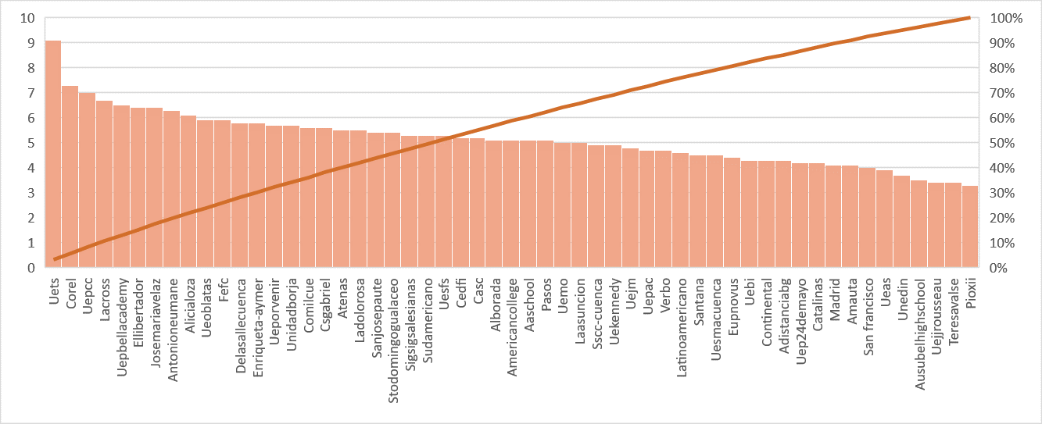
Figura 3: Diagrama de Perato del cumplimiento de la accesibilidad en los sitios web de las instituciones educativas de básica, bachillerato de la provincia del Azuay.
Fuente: Autoría Propia.

La tendencia de cumplimiento de la accesibilidad en los sitios web de las instituciones de educación superior y sedes de la provincia del Azuay y se puede ver en la Figura 4. La escala de valoración es del 1 al 10.

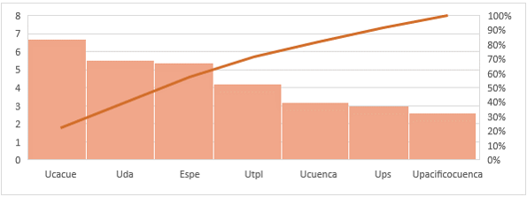
Figura 4: Diagrama de Perato del cumplimiento de la accesibilidad en los sitios web de las instituciones de educación superior y sedes de la provincia del Azuay.
Fuente: Autoría Propia.

La tendencia de cumplimiento de la accesibilidad en los sitios web de las instituciones de educación de básica y bachillerato de la provincia de Morona Santiago se puede ver en la Figura 5. La escala de valoración es del 1 al 10.

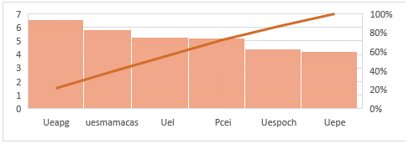
Figura 5: Diagrama de Perato del cumplimiento de la accesibilidad en los sitios web de las instituciones educativas de educación básica, bachillerato y educación superior de la provincia de Morona Santiago.
Fuente: Autoría Propia.

La tendencia de cumplimiento de la accesibilidad en los sitios web de las instituciones de educación de básica y bachillerato y educación superior de la provincia de Cañar se puede ver en la Figura 6. La escala de valoración es del 1 al 10.

Figura 5: Diagrama de Perato del cumplimiento de la accesibilidad en los sitios web de las instituciones educativas de educación básica, bachillerato y educación superior de la provincia del Cañar.
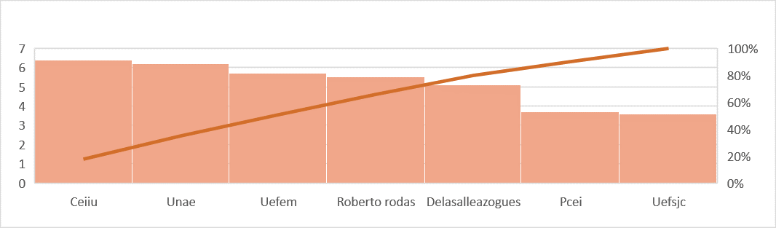
En los resultados de las instituciones de educación básica y bachillerato, la evaluación con WAVE se obtuvo un promedio de 17,46 de errores, 20,06 de problemas de contraste, 20,52 de advertencias, 19,00 de características, 38,55 de elementos de estructura y 56,93 de aria.
De igual manera se realizó la evaluación con WAVE a las instituciones de educación superior y sedes con un promedio de 50,89 de errores, 35,67 de problemas de contraste, 45,89 de advertencias, 51,67 de características, 80,78 de elementos de estructura y 49,00 de aria. Por lo tanto, es necesario corregir los errores de accesibilidad y advertencias en los sitios web educativos analizados.

Informar los hallazgos de la evaluación
En los resultados se puede evidenciar que los sitios web de las instituciones educativas no han sido diseñados tomando en consideración la accesibilidad web. Para determinar cuáles son los criterios de éxito con mayor número de problemas de accesibilidad utilizando WAVE se sacó la frecuencia de errores por criterio de éxito. En los sitios web de las instituciones educativas de educación básica y bachillerato se tienen una frecuencia de 24 criterios de éxitos con problemas de accesibilidad de acuerdo a los resultados de la evaluación. En la Tabla 5 se presentan las frecuencias de los criterios de éxito con problemas de accesibilidad en los sitios web de las instituciones educativas de educación básica y bachillerato.

Tabla 5: Frecuencia del criterio de éxito con problemas de accesibilidad en los sitios web de las instituciones de educación básica y bachillerato de la Zona 6 del Ecuador.
No. | Criterios de éxito | Frecuencia problemas de accesibilidad
1 | 1.1.1 | 390
2 | 1.2.1 | 48
3 | 1.2.2 | 48
4 | 1.2.3 | 48
5 | 1.2.5 | 25
6 | 1.3.1 | 749
7 | 1.3.2 | 9
8 | 1.4.2 | 26
9 | 1.4.3 | 63
10 | 1.4.5 | 1
11 | 2.1.1 | 82
12 | 2.4.1 | 508
13 | 2.4.2 | 5
14 | 2.4.3 | 2
15 | 2.4.4 | 236
16 | 2.4.6 | 409
17 | 2.5.3 | 47
18 | 3.1.1 | 4
19 | 3.1.2 | 63
20 | 3.2.2 | 1
21 | 3.3.1 | 19
22 | 3.3.2 | 49
23 | 4.1.2 | 198
24 | 4.1.3 | 19
TOTAL |  | 3.049

En los sitios web de las instituciones de educación superior se tiene una frecuencia de 22 criterios de éxitos con problemas de accesibilidad de acuerdo a los resultados de la evaluación. En la Tabla 6 se presentan las frecuencias de los criterios de éxito con problemas de accesibilidad en los sitios web de las instituciones de educación superior y sedes.

Tabla 6: Frecuencia del criterio de éxito con problemas de accesibilidad en los sitios web de las instituciones de educación superior y sedes de la Zona 6 del Ecuador.
No. | Criterios de éxito | Frecuencia problemas de accesibilidad
1 | 1.1.1 | 94
2 | 1.2.1 | 4
3 | 1.2.2 | 4
4 | 1.2.3 | 4
5 | 1.2.5 | 2
6 | 1.3.1 | 162
7 | 1.3.2 | 3
8 | 1.4.2 | 2
9 | 1.4.3 | 12
10 | 2.1.1 | 21
11 | 2.2.2 | 1
12 | 2.4.1 | 128
13 | 2.4.3 | 1
14 | 2.4.4 | 50
15 | 2.4.6 | 89
16 | 2.5.3 | 10
17 | 3.1.1 | 1
18 | 3.1.2 | 11
19 | 3.3.1 | 4
20 | 3.3.2 | 8
21 | 4.1.2 | 47
22 | 4.1.3 | 4
TOTAL |  | 662

De los 78 criterios de éxito de las WCAG 2.1 se tienen problemas de accesibilidad en 24 criterios de éxito en los sitios de web de las instituciones de educación básica y bachillerato y 22 criterios de éxito de las instituciones de educación superior y sedes. En los hallazgos se puede determinar que los criterios de éxito con la mayor cantidad de problemas de accesibilidad son:
- 1.3.1 Información y relaciones con un nivel de conformidad A.
- 2.4.1 Evitar bloques con un nivel de conformidad A
- 2.4.6 Encabezados y etiquetas con un nivel de conformidad AA.

Conclusiones
Las instituciones educativas analizadas de la Zona 6 no cumplen con las WCAG 2.0 por lo tanto tampoco cumple con las WCAG 2.1. Las instituciones educativas analizadas de la Zona 6 deben corregir los problemas de accesibilidad en sus sitios web. Para cumplir con las transitorias del reglamento técnico ecuatoriano y norma ISO/IEC 40500:2012 adoptada por el Ecuador. Además, para que los sitios web puedan brindar un acceso universal a sus contenidos web. Considerando que la pandemia del COVID-19 ha transformado la educación presencial en educación online o hibrida. Esto exige el cumplimiento normativo de accesibilidad en los portales web educativos.
Los responsables de los sitios web educativos analizados deberán reestructurar el diseño sus sitios web para cumplir con la normativa de accesibilidad. Esto permitirá no violar los derechos de las personas con discapacidad al tener un acceso universal en la web. También, contribuirá a la inclusión educativa de las personas con discapacidad.

Referencias
- Kirkpatrick, A., Connor, J. O., Campbell , A., & Cooper, M. (2018). Web Content Accessibility Guidelines (WCAG) 2.1. Recuperado el 15 de 07 de 2021, de https://www.w3.org/TR/WCAG21/
- World Wide Web Consortium. (2015). Introducción a la Accesibilidad Web. Recuperado el 16 de 07 de 2021, de https://www.w3c.es/Traducciones/es/WAI/intro/accessibility
- AMIE, M. d. (2021). Ministerio de Educacion. Obtenido de Ministerio de Educacion, Estadísticas educativas a partir de 2020-2021: https://educacion.gob.ec/amie/
- Campoverde Molina, M., & Valverde, L. (2019). Análisis de la accesibilidad de los portales web de las instituciones educativas en la ciudad de Cuenca, Ecuador. Cátedra, 2(2), 55-75.
- Campoverde Molina, M., Luján Mora, S., & Valverde, L. (2019). Análisis de accesibilidad web de las universidades y escuelas politécnicas del Ecuador aplicando la norma NTE INEN ISO/IEC 40500: 2012. Iberian Journal of Information Systems and Technologies (RISTI)(E22), 53-68.
- Chisholm, W., Slatin, J., White, J., Caldwell, B., Cooper, M., Vanderheiden, G., & Guarino Reid, L. (2008). Web content accessibility guidelines (WCAG) 2.0. Recuperado el 15 de 07 de 2021, de https://cutt.ly/GgluhRS
- Consejo Nacional para la Igualdad de Discapacidades. (2021). Estadísticas de discapacidad. Recuperado el 15 de 07 de 2021, de https://cutt.ly/ugly9Dn
- Esperanza Cruz, N. K. (2020). Estudio comparativo de accesibilidad web en postales informativos del estado ecuatoriano. Magazine de las ciencias: Revista de investigación e innovación, 27-36.
- Fundación para la Ciencia y la Técnologia . (2011). Obtenido de https://cutt.ly/cgly5xJ
- Instituto Ecuatoriano de Normalización. (2014). Tecnología de la información - Directrices de accesibilidad para el contenido web del W3C (WCAG) 2.0. Recuperado el 15 de 07 de 2021, de https://cutt.ly/fglugPr
- Instituto Ecuatoriano de Normalización. (2016). Reglamento técnico ecuatoriano RTE INEN 288 “accesibilidad para el contenido web”. Recuperado el 15 de 07 de 2021, de https://cutt.ly/8glud6m
- International Organization for Standardization. (2012). Information technology — W3C Web Content Accessibility Guidelines (WCAG) 2.0. Information technology — W3C Web Content Accessibility Guidelines (WCAG) 2.0.
- Kirkpatrick, A., Connor, J., Campbell, A., & Cooper , M. (2018). Pautas de accesibilidad al contenido web (WCAG) 2.1. Recuperado el 02 de 09 de 2020, de https://cutt.ly/Fgludni
- Naranjo-Villota, D., Guaña-Moya, J., Acosta-Varga, P., & Muirragui-Irrazábal, V. (2020). Evaluación de la accesibilidad web en institutos acreditados de educación superior del Ecuador. Espacios, 41(04), 5-15.
- Shawn Lawton, H., & Abou- Zahra, S. (2020). Descripcion general de WCAG-EM: Metodologia de evaluacion de conformidad de accessibilidad del sitio web. Recuperado el 15 de 07 de 2021, de https://www.w3.org/WAI/test-evaluate/conformance/wcag-em/
- WebAIM. (2001). Herramienta de evaluación de accesibilidad web WAVE. (POPETECH) Recuperado el 15 de 07 de 2021, de https://cutt.ly/egluy76
- World Health Organization. (2011). Summary World Report on Disability. Summary World Report on Disability. Obtenido de https://cutt.ly/ZrDBPje
- World Wide Web Consortium. (2008). Web Content Accessibility Guidelines (WCAG) 2.0. Obtenido de http://www.w3.org/TR/WCAG20/
- World Wide Web Consortium. (2018). World Wide Web Consortium. Recuperado el 16 de 07 de 2021, de Pautas de accesibilidad al contenido web (WCAG) 2.1: https://www.w3.org/TR/WCAG21/#cc1

© 2020 por los autores. Este artículo es de acceso abierto y distribuido según los términos y condiciones de la licencia Creative Commons Atribución-NoComercial-CompartirIgual 4.0 Internacional (CC BY-NC-SA 4.0)
(https://creativecommons.org/licenses/by-nc-sa/4.0/)

